Angular中使用echarts的步骤

1. 工程中安装echarts 和 ngx-echarts

npm install echarts –save

npm install [ngx-echarts@4.0.1](mailto:ngx-echarts@4.0.1) –save

npm install @types/echarts --save

这个地方的版本号很重要，否则会一直报错，不成功

1. 添加到配置文件中 angular.json中

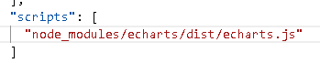

1. 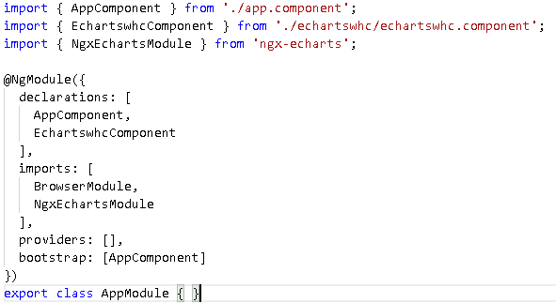在app_module.ts文件中导入NgxEchartsModule
2. 在组件的ts文件中写echart的图

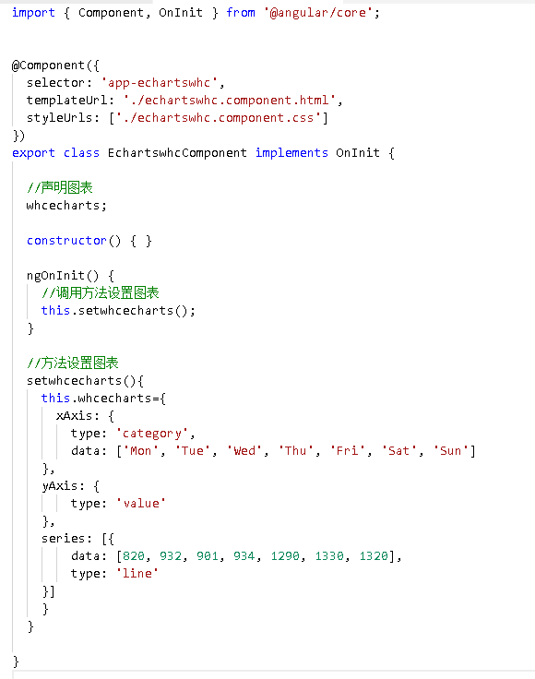

这个名字要与html文件中的名字一致

5.html文件中引入ts文件中写的图即可

